新疆嘉润资源控股有限公司
供应链尽责管理申诉处理办法

为了快速有效地处理申诉，新疆嘉润资源控股有限公司根据《供应链尽责管理申诉机制》，特制定本办法。
一、申诉受理范围
1. 与新疆嘉润资源控股有限公司铝供应链尽责管理相关事项（包括公司厂区内部管控及亿丰实业上游供应链活动）；
2. 公司商业活动或业务关系对利益相关方已经造成或可能造成了负面影响；
3. 公司商业活动或者业务关系违反了《经济合作与发展组织关于来自受冲突影响和高风险区域的矿石的负责任供应链尽职调查指南》（第三版）、《中国矿产供应链尽责管理指南》（第二版）或公司《供应链尽责管理政策》中的要求。
二、申诉处理流程
收到申诉材料后，公司矿产供应链尽责管理委员会（以下简称“委员会”）通常按以下步骤采取行动：
步骤 | 处理内容
第一步  确认收到 | 供应链尽责管理联合办公室（以下简称“联合办公室”）向申诉者确认收到申诉材料（实时）。  如申诉涉及亿丰实业上游供应链事项，联合办公室同步书面通知亿丰实业，告知其申诉内容及配合调查的要求。
第二步  审查受理 | 联合办公室按照第一条申诉受理条件审查材料，决定是否受理。联合办公室将是否受理的决定以书面形式（包括电子邮件或纸质文书）通知申诉者。如果申诉者提供的信息不足以开展调查，联合办公室将建议其在30天内提供更多信息，否则无法受理。如果决定不予受理，同时说明不予受理原因，并将处理结果报送委员会（收到材料后7个工作日内）。
第三步  启动调查 | 如果决定受理申诉，委员会根据申诉内容组织相关成员启动申诉调查程序，以便与申诉相关方（申诉者、被申诉对象及可能存在的其他利益相关方）展开合作，深入全面了解申诉中提出的问题，识别更多利益相关方，完成调查报告并提交给申诉者、被申诉对象和委员会（决定受理申诉后60个工作日内）。  如申诉涉及亿丰实业上游供应链，联合办公室须要求亿丰实业在30个工作日内提供相关供应商信息及配合说明；调查报告须反映亿丰实业的配合情况及整改承诺。
第四步  解决争端 | 委员会联合申诉者和被申诉对象，对争端提出双方都能接受的解决方案和程序，推动双方达成书面共识。  如被申诉对象涉及亿丰实业的上游供应商，解决方案须同步征得亿丰实业确认，并明确亿丰实业在督促上游供应商履行解决方案方面的责任和时限。
第五步  执行监督 | 申诉者和被申诉对象合作执行达成共识的解决方案，委员会负责监督执行。  如涉及亿丰实业上游供应链，联合办公室须定期向亿丰实业跟进执行进展，亿丰实业须书面反馈整改落实情况。
第六步  结案 | 申诉者和被申诉对象双方接受解决方案的执行结果，并签署执行结果确认书，委员会决定结案。如果经过一轮或者几轮磋商，申诉者和被申诉对象中的任何一方不接受解决方案（第四步），或者不接受解决方案的执行结果（第五步），则可以寻求第三方途径，如第三方争端解决机构或专家等，公司内部申诉程序自动终结。联合办公室将申诉程序的最终结果通知申诉者、被申诉对象和委员会。  如最终无法解决且涉及亿丰实业上游供应链重大风险，公司将依据《委托加工协议补充协议》启动相应措施。
第七步  存档 | 针对所有被受理的申诉，联合办公室将申诉书、调查报告、解决方案的书面共识、执行结果确认书等相关文件一并存档保管，保存期限不少于5年。
下图为简化的申诉处理流程：
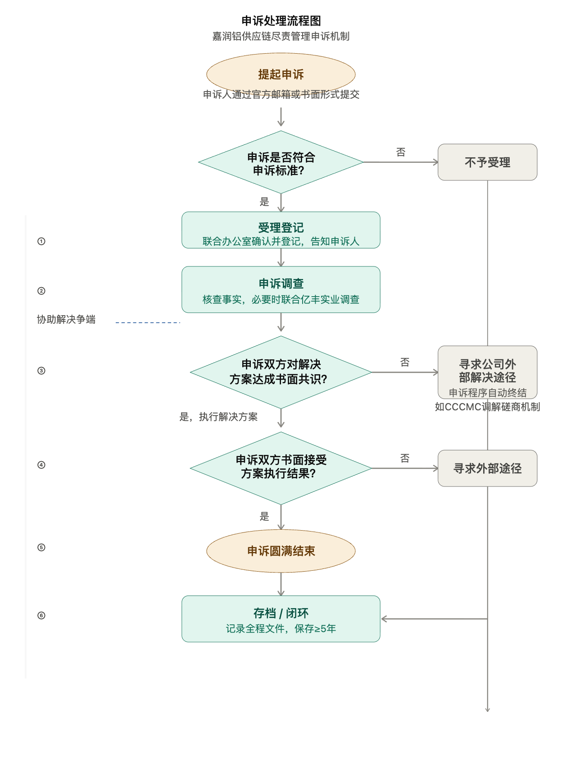
图1 矿产供应链尽责管理申诉处理流程
三、冲突回避机制
申诉采用冲突回避机制。如委员会、联合办公室的任何人员与申诉者存在利益冲突，应回避申诉解决的过程。申诉者可在申诉书中注明需要回避的人员姓名。
四、附则
1. 本办法经审议批准之日起生效。
2. 本办法由新疆嘉润资源控股有限公司供应链尽责管理联合办公室负责解释。
3. 本办法每年审阅一次，如遇重大情况变化须及时修订，修订须经委员会批准。

申诉联系方式：
邮箱：_1556650125@qq.com
邮寄地址：新疆维吾尔自治区昌吉回族自治州玛纳斯县塔河工业园区嘉润产业园
供应链尽责管理联合办公室
电话：_0994-6339091__

